2018年山东省威海市中考历史试卷
一、选择题：本大题共20小题，每小题1．5分，共30分．在每小题列出的四个选项中，只有一项是符合题目要求的．
1. 2018年1月，法国总统马克龙访华，先后参观了秦兵马俑、大雁塔（最早为玄奘主持修建）、大明宫和北京故宫（旧称紫禁城）等。下列相关表述不正确的是
A. 秦兵马俑是秦汉时期雕塑艺术的杰出代表
B. 玄奘以亲身见闻写成《大唐西域记》
C. 隋朝时修建的大明宫含元殿气势雄伟
D. 紫禁城是我国也是世界建筑之林的瑰宝
【答案】C
【解析】结合所学知识可知，秦兵马俑是秦汉时期雕塑艺术的杰出代表，故A表述正确，不符合题意；玄奘西行天竺取经，回国后以亲身见闻写成《大唐西域记》。故B表述正确，不符合题意；唐朝修建的大明宫含元殿气势雄伟，富丽堂皇。故C表述不正确，符合题意；紫禁城又名宫城，故宫，是我国也是世界建筑之林的瑰宝。故D表述正确，不符合题意，故选C。
2. 明确时序是理解历史的基础。下列历史人物在中外交流中做出过突出贡献，其活动按先后顺序排列正确的是
①张骞出使西域
②鉴真东渡
③郑和下西洋
④马可•波罗来华
A. ①②③④
B. ①②④③
C. ①④②③
D. ②①④③
【答案】B
【解析】依据课本所学，①张骞出使西域是西汉时期，②鉴真东渡是唐朝时期，③郑和下西洋是明朝时期，④马可•波罗来华是元朝时期，根据时间顺序应该是①②④③，故选B。
3. 《旧唐书》称武则天：“制公卿之死命，擅王者之威力”（意为诛杀公卿，独断专权），小明却说：“对人民来说，武则天不算是坏皇帝。”小明得出该结论的主要依据是武则天
A. 开始用分科考试的办法选拔官员
B. 在位期间出现了“开元盛世”的局面
C. 是中国历史上唯一的女皇帝
D. 发展农业生产，推动社会经济进一步发展
【答案】D
【解析】结合所学知识可知，开始用分科考试的办法选拔官员的是隋文帝，故A不符合题意；唐玄宗在位期间出现了“开元盛世”的局面，故B不符合题意；武则天改唐朝的国号为周，是是中国历史上唯一的女皇帝。这不是评价武则天的主要依据。故C不符合题意；武则天在位时期，重用人才，奖励农业生产，推动社会经济进一步发展。这是得出“对人民来说，武则天不算是坏皇帝。”的结论的主要依据。故D符合题意。故选D。
点睛：解答本题的关键是认识武则天在位时期，重用人才，奖励农业生产，推动社会经济进一步发展。这是人们肯定武则天的主要依据。
4. 观察如图，判断这是哪个朝代的疆域图（局部）？
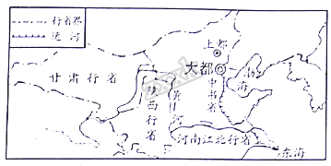
A. 秦朝
B. 元朝
C. 明朝
D. 清朝
【答案】B
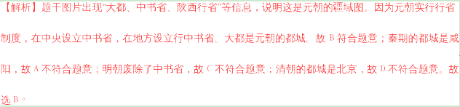
5. 洋务运动为中国近代化开辟了道路。下列不属于洋务运动内容的是
A. 筹建新式海军
B. 创办军事工业和民用工业
C. 创办《万国公报》
D. 创办新式学堂
【答案】C
【解析】结合所学知识可知，洋务派所开办的企业包括两大类，即军事工业和民用工业，故B属于洋务运动内容，不符合题意；洋务派筹建了南洋、北洋、福建三支海军，故A属于洋务运动内容，不符合题意；创办《万国公报》的是资产阶级维新派，故C不属于洋务运动内容，符合题意；为了开展洋务的需要，洋务派创办了新式学堂。故D属于洋务运动内容，不符合题意。故选C。
6. “辛亥革命是一次比较完全意义上的资产阶级民主革命，使中国发生了历史性的巨变，中国人的思想也由此而获得了一次巨大的解放。”材料中的“一次巨大的解放”主要是指
A. 使民主共和观念深入人心
B. 促进了马克思主义在中国的传播
C. 向西方学习先进的科学技术
D. 宣传了维新变法的思想
【答案】A
【解析】结合所学知识可知，辛亥革命推翻了清朝的统治，结束了我国两千多年的封建帝制，使民主共和的观念深入人心。因此，材料中的“一次巨大的解放”主要是指辛亥革命使民主共和观念深入人心。选项中A符合题意；新文化运动促进了马克思主义在中国的传播，故B不符合题意；向西方学习先进的科学技术指的是洋务运动，故C不符合题意；戊戌变法宣传了维新变法的思想，故D不符合题意，故选A。
7. 下面是东北大学在二十世纪二三十年代多次迁移的路线。结合所学知识判断，它的迁移与下列哪一事件有关？1923年在沈阳成立→1931年迁往北平→1937年迁往开封→1938年迁往四川
A. 新文化运动
B. 北伐战争
C. 抗日战争
D. 解放战争
【答案】C
【解析】结合所学知识可知，1931年9月18日，日军发动九一八事变，后占领东北三省，因此，1931年东北大学迁往北平；1937年7月7日，日军发动卢沟桥事变，北京北日军占领，东北大学迁往开封；1938年6月6日，日军进占开封。因此，1938年，东北大学迁往四川。由此可见，东北大学在二十世纪二三十年代多次迁移与抗日战争有关。故C符合题意；新文化运动是1915年爆发，与东北大学的迁移无关。故A不符合题意；北伐战争是1924——1927年，与东北大学1931年迁往北平无关。故B不符合题意；解放战争是1946——1949年，与东北大学的迁移时间不符合。故D不符合题意。故选C。
8. 如图是《西北文化日报》对西安事变的报道。下列与西安事变有关的说法不正确的是
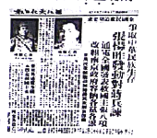
A. 发动者是张学良、杨虎城
B. 该报纸报道的消息发生于民国二十五年
C. 党中央派周恩来等到西安调停
D. 西安事变的和平解决，标志着抗日民族统一战线正式形成
【答案】D
【解析】结合所学知识可知，为了逼蒋抗日，张学良、 杨虎城发动了西安事变，故A说法正确，不符合题意；西安事变的发动时间是1936年，民国二十五年正好是1936年。故B说法正确，不符合题意；西安事变发生以后，党中央派周恩来等到西安调停，主张和平解决西安事变。故C说法正确，不符合题意；西安事变得到和平解决。西安事变的和平解决成为扭转时局的关键，标志着十年内战基本结束和抗日民族统一战线初步形成。抗日民族统一战线正式形成是在七七事变之后。故D表述错误，符合题意。故选D。
9. 京张铁路青龙桥车站见证了中国铁路百年前的荣耀，是中国的“百年老站”。铸造了“中国铁路百年前的荣耀”的“铁路之父”是
A. 詹天佑
B. 魏源
C. 严复
D. 侯德榜
【答案】A
【解析】结合所学知识可知，1909年，詹天佑设计的京张铁路全线通车，这是中国人自行设计和施工的第一条铁路干线，为中国工程界赢得了荣誉。故铸造了“中国铁路百年前的荣耀”的“铁路之父”是詹天佑。故A符合题意；魏源和严复是著名的思想家。故BC不符合题意；侯德榜是著名的化学家，故D不符合题意，故选A。
10. 《中国历史上错失的三次战略机遇期》一文中说：“在世界经济蓬勃发展的20世纪六七十年代，中国却把大量的精力浪费在内乱上，搞自我封闭。”这里的“内乱”是指
A. 三大改造
B. “大跃进”
C. 人民公社化运动
D. “文化大革命”
【答案】D
【解析】结合所学知识可知，1953——1956年的三大改造使我国确立了社会主义制度。故A与题干的“20世纪六七十年代”不符，故A不符合题意；“大跃进”和人民公社化运动属于经济建设的严重失误，但不属于内乱。故BC不符合题意；1966——1976年的“文化大革命”，是一场内乱，严重影响了国民经济的发展。故D符合题意，故选D。
点睛：解题的关键是认识到“文化大革命”发生在20世纪六七十年代。文化大革命是毛泽东错误发动，被林彪、江青反革命集团利用，对社会主义经济建设造成严重破坏，给党、国家和人民带来严重灾难和损失的内乱。
11. 2017年11月8日，应国家主席习近平邀请，美国总统特朗普对中国进行了国事访问，回顾历史，下列关于中美关系的说法不正确的是
A. 新中国成立之初，美国政府对新中国实行了敌视政策
B. 1952年，美国被迫在朝鲜战争停战协定上签字
C. 1972年，中美双方签署《中美联合公报》
D. 1979年，中美正式建立外交关系
【答案】B
【解析】结合所学知识可知，新中国成立之初，美国政府对新中国实行了敌视政策，经济上封锁，外交上孤立。故A关于中美关系的说法正确，不符合题意；1953年，美国被迫在朝鲜战争停战协定上签字，中朝人民取得抗美援朝战争的胜利。故B关于中美关系的说法不正确，符合题意；1972年，美国总统尼克松访华，中美双方签署《中美联合公报》，标志着中美关系开始走向正常化。故C关于中美关系的说法正确，不符合题意；1979年，中美正式建立外交关系。故D关于中美关系的说法正确，不符合题意。故选B。
12. 《中国对外开放的新里程碑》载：“如果说1971年中国恢复联合国合法席位，从此登上政治大舞台，那么，30年后…，…中国全面融入世界经济主流。”标志“中国全面融入世界经济主流”的事件是
A. 中共十四大决定建立社会主义市场经济体制
B. 香港回归祖国
C. 亚太经合组织第九次领导人非正式会议在上海召开
D. 中国正式成为世界贸易组织的一员
【答案】D
【解析】1971年的30年后是2001年。中共十四大是1992年召开，故A不符合题意；香港回归祖国是1997年，故B不符合题意；亚太经合组织第九次领导人非正式会议在上海召开是在21001年，但不能体现“中国全面融入世界经济主流”。故C不符合题意；2001年，中国加入世界贸易组织，标志“中国全面融入世界经济主流”。故D符合题意。故选D。
13. 根据所学知识指出，如图是哪个宗教的著名活动场所？
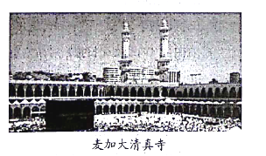
A. 伊斯兰教
B. 基督教
C. 佛教
D. 道教
【答案】A
【解析】结合所学知识可知，7世纪初，穆罕默德在麦加传教，622年他在麦地那建立起政教合一的国家。630年，穆罕默德带兵攻打麦加，使麦加成为伊斯兰教的圣地。麦加大清真寺属于阿拉伯伊斯兰教建筑。故A符合题意；基督教与麦加大清真寺无关，故B不符合题意；佛教与麦加大清真寺无关，故C不符合题意；道教是中国土生土长的宗教，与麦加大清真寺无关。故D不符合题意。故选A。
14. 某历史兴趣小组进行研究性学习，他们搜集的资料中有“西方文明的源头”“雅典奴隶制共和国”和《俄狄浦斯王》等内容。据此可推断出他们研究的主题是
A. 古希腊
B. 波斯帝国
C. 罗马共和国
D. 拜占廷帝国
【答案】A
【解析】结合所学知识可知，古希腊是西方文明的源头，雅典奴隶制共和国是古希腊著名的奴隶制城邦，《俄狄浦斯王》是古希腊索福克勒斯的戏剧代表作之一。故他们研究的主题是古希腊。故A符合题意；波斯帝国和雅典无关，故B不符合题意；罗马共和国和《俄狄浦斯王》无关，故C不符合题意；拜占廷帝国是东罗马帝国，和雅典无关。故D不符合题意。故选A。
15. 史料分为文献史料、实物史料，口述史料等，文献史料包括史书。档案、地方史志等：实物史料包括器物、建筑物、遗址，遗迹等：口述史料包括回忆录，神话，传说、史诗等。下列属于文献史料的是
①《荷马史诗》
②迦太基城遗址
③《史记》
④《威海市志》
A. ①②
B. ③④
C. ①③④
D. ②③④
【答案】B
【解析】依据题干材料，可以判断《荷马史诗》属于口述史料，不属于文献史料。故①不符合题意；迦太基城遗址属于实物史料，不属于文献史料。故②不符合题意；《史记》是史书，属于文献史料。故③符合题意；《威海市志》是地方史志，属于文献史料。故③④符合题意，排除ACD，故选B。
16. 六七世纪时，日本的社会矛盾十分尖锐，大贵族奴隶主势力强大，政局混乱，为了解决这一问题日本采取的主要措施是
A. 实行民主政治
B. 实行查理•马特改革
C. 进行大化改新
D. 建立政教合一的国家
【答案】C
【解析】结合所学知识可知，七世纪时，日本的社会矛盾十分尖说，大贵族奴隶主势力强大，政局混乱。为此，日本实行大化改新，使日本从奴隶社会过渡到封建社会。故C符合题意；实行民主政治和7世纪的日本无关，故A不符合题意；查理.马特改革发生在法兰克王国，和日本无关。故B不符合题意；穆罕默德在麦地那建立起政教合一的国家。故D不符合题意。故选C。
17. 19世纪60年代，美国、俄国和日本为了解决国内面临的严重危机，各自采取了不同的应对方式。其产生的相同作用是
A. 促进了资本主义的发展
B. 废除了封建专制
C. 维护了国家统一
D. 摆脱了殖民压迫
【答案】A
【解析】结合所学知识可知，1861——1865年的美国南北战争维护了国家统一，废除了黑人奴隶制，为美国资本主义的发展扫除了障碍。俄国1861年改革，有利于俄国资本主义的发展。1868年的日本明治维新，促进了日本资本主义的发展。因此，19世纪60年代，美国、俄国和日本为了解决国内面临的严重危机，各自采取了不同的应对方式。其产生的相同作用是促进了资本主义的发展。故A符合题意；美国南北战争爆发时，已经确立了资产阶级统治。故B不符合题意；19世纪60年代，俄国和日本的改革没有维护国家统一的作用。故C不符合题意；摆脱了殖民压迫和美国南北战争无关，故D不符合题意。故选A。
18. 下表是某同学对第二次世界大战部分重大事件的整理。其中，关于这些重大事件的影响，不正确的表述是
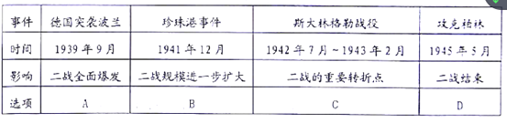

A. A
B. B
C. C
D. D
【答案】D
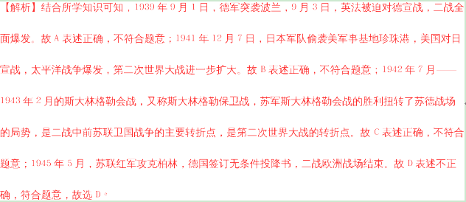
点睛：解答本题需要分清：1945年5月，苏军攻克柏林，德国签订无条件投降书，二战欧洲战场结束。1945年9月2日，日本签署无条件投降书，二战结束。
19. 20世纪末，世界上最大的经济体是
A. 日本
B. 欧盟
C. 美国
D. 中国
【答案】B
【解析】结合所学知识可知，1993年，西欧国家在欧共体的基础上成立了欧洲联盟，简称欧盟。欧盟使用单一货币——欧元，欧盟对外用一个声音说话，一体化程度最高，它是20世纪末，世界上最大的经济体。故B符合题意；日本、美国和中国不是20世纪末，世界上最大的经济体。故ACD不符合题意，故选B。
20. 历史漫画蕴含着丰富的历史信息。如图漫画反映的是第二次世界大战后美国对西欧实施的哪一政策？
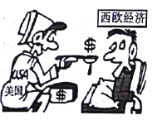
A. 罗斯福新政
B. 杜鲁门主义
C. 马歇尔计划
D. 经济全球化
【答案】C
【解析】结合所学知识可知，罗斯福新政发生在第二次世界大战前，故A不符合题意；1947年杜鲁门主义的提出，标志着美苏冷战的开始，与题干的“西欧经济”无关。故B不符合题意；美国于1947年提出了马歇尔计划即“欧洲复兴计划”，其目的，一方面是帮助西欧各国迅速恢复经济，防止革命爆发；另一方面是通过美国的援助，打开西欧的门户，控制西欧。故漫画与马歇尔计划有关。故C符合题意；经济全球化是世界经济的发展趋势，与漫画无关。故D不符合题意，故选C。
二、材料解析题：本大题共4小题，第21题10分，第22题10分，第23题10分，第24题10分，共40分．
21. 山东历史悠久，拥有丰富的研学旅行资源。某学校计划组织一次“感悟山东历史”主题研学活动，请你参与完成下列准备工作。
【活动一】识历史地图，明悠久历史
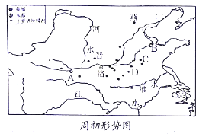
（1）山东又称“齐鲁之邦”。齐国、鲁国等诸侯国的出现与西周开始实行的什么制度有关？图中的哪个字母表示齐国的位置？
【活动二】读齐鲁历史，晓儒学发展
作为齐鲁文化核心的儒学产生于春秋时期的鲁国，由孔子开创，孟子等继往开来，秦始皇统一天下后，儒学崇尚仁义的思想观点并不被秦始皇所重视，反而制造了“焚书坑儒”的文化劫难。汉武帝在位时采纳儒生董仲舒的建议，最终莫定了儒学的正统地位。
（2）依据上述材料并结合所学知识回答，“儒学”的核心思想是什十么？汉武帝采纳了董仲舒的什么建议“最终奠定了儒学的正统地位”？
【活动三】建资料卡片，知山东名人
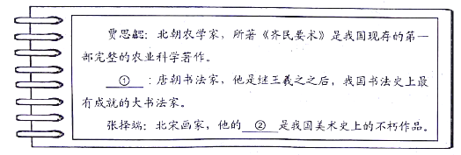
【活动四】亲历纪念地，育爱国情怀
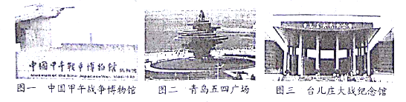
（4）图一中的“甲午战争”爆发于哪一年？图二纪念的“五四运动”是一次什么性质的运动？图三纪念的“台儿庄大战”的主要指挥者是谁？
（5）谈谈你参与这次研学旅行活动的感想。
【答案】（1）制度：分封制。字母：B。
（2）主张：“仁”的学说（主张“爱人”、“为政以德”，反对苛政和任意刑杀）；崇尚仁义；用“仁政”治国，轻徭薄赋等。建议：“罢黜百家，独尊儒术”。
（3）①颜真卿。②《清明上河图》。
（4）1894．性质：彻底地反对帝国主义和封建主义的爱国运动。指挥者：李宗仁。
（5）山东历史悠久、文化昌盛、人才辈出。近代以来，山东人为争取民族独立和国家昌盛作出了重大贡献，作为一名山东人感到自豪；要继承和发扬革命传统；要奴隶学习，报效祖国等。
【解析】(l)结合所学知识可知，为了巩固统治，西周实行分封制。通过分封，产生了齐国、鲁国等等诸侯国。齐国在今山东北部，因此图中B是齐国。
(2) 结合所学知识可知，春秋时期的孔子创立了儒家学派，“仁”的学说是儒家思想的核心思想，他主张“爱人”“为政以德”, 反对苛政和任意刑杀；儒家崇尚仁义，主张用“仁政”治国，轻徭薄赋等。汉武帝采纳董仲舒的建议，实行“罢黜百家,独尊儒术”， 最终奠定了儒学的正统地位。
(3) 结合所学知识可知，颜真卿是唐朝的书法家，使继王羲之之后，我国书法史上最有成就的大书法家。北宋画家张择端的《清明上河图》，描绘了北宋东京汴河沿岸的风光和繁华景象，是我国美术史上的不朽作品。
（4）结合所学知识可知，1894年甲午中日战争爆发，中国战败，被迫签订《马关条约》。1919年爆发的五四运动是一次彻底地反对帝国主义和封建主义的爱国运动。1938年，李宗仁指挥了台儿庄战役，是中国正面战场取得的重大的胜利。
(5)山东自古就是齐鲁之邦，山东历史悠久、文化昌盛、人才辈出。近代以来,山东人为争取民族独立和国家昌盛做出了重大贡献,作为一名山东人感到自豪；要继承和发场革命传统；要努力学习科学文化知识，报效祖国，为实现中国梦努力奋斗。
22. 人类社会生产的动力大致经历了人力、人力+畜力+机械力•自然力、人力+畜力+机械力+自然力+机器力三个阶段。阅读下列材料，回答问题。
材料一：
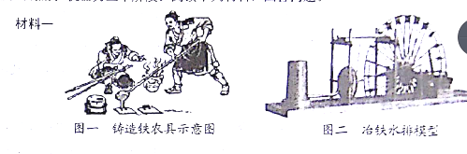
（1）根据材料一并结合所学知识指出，铁农具和牛耕在我国哪个时期已经开始出现了？水排的发明者是谁？
材料二：如果从近代科学的角度看，正是牛顿开启了工业革命的大门半，干…1765年，牛顿去世30多年后，一种全新的蒸汽杋在瓦特手中诞生了，使人类从此开始拥有自己创造的动力，而不再受制于大自然。
——摘编自《大国崛起》解说词
（2）材料二中指出“正是牛顿开启了工业革命的大门”，请说出牛顿在自然科学方面的两项成就。依据材才料二指出，瓦特改良的蒸汽机有什么巨大进步？
材料三：然而今天，金属和塑料补充了石块和木头，铁路、汽车和飞机取代了牛、马和驴，蒸汽机、内燃机和原子动力（原子能）代替风和人力来推动船……电使蜡烛黯然失色，并已成为只要按一下开关，便可做大量功的动力之源。
——斯塔夫里阿诺斯《全球通史》
（3）说出材料三中属于第二次工业革命成果的一项发明。“使蜡烛黯然失色”，为世界带来光明的发明家是谁？哪一理论为“原子动力”的应用提供了理论基础？“原子动力”属于哪次科技革命的成果？
（4）综合上述材料，指出人类社会生产的动力的三个发展阶段有什么特点？
【答案】（1）春秋；杜诗。
（2）天文学上发现了万有引力定律；数学上创建了微积分；力学上建立了完整的力学理论体系或力学三定律、“牛顿三定律”；提高了效率；拥有了更加方便的动力；摆脱了大自然的限制等等。
（3）汽车、飞机、内燃机、电等；爱迪生；相对论；第三次。
（4）人类社会生产的动力不断发展变化；人力逐步获得解放，机器力成为主要动力；生产效率不断提高等等。
【解析】（1）根据材料一的图片内容，结合所学知识可知，春秋时期，我国开始出现铁农具，到战国时期，铁农具的使用范围扩大，我国在春秋末年，已经使用牛耕，战国时期牛耕进一步推广，牛耕是我国农业发展史上的一次革命，铁农具和牛耕的推广，使土地利用率和农作物的产量显著提高，杜诗创造了利用水力鼓风铸铁的机械水排。
（2）依据课本所学，牛顿是近代自然科学的奠基人，天文学上发现了万有引力定律；数学上创建了微积分；力学上建立了完整的力学理论体系或力学三定律、“牛顿三定律”；提高了效率；拥有了更加方便的动力；摆脱了大自然的限制；依据材料二“一种全新的蒸汽杋在瓦特手中诞生了，使人类从此开始拥有自己创造的动力，而不再受制于大自然”的信息可知，瓦特改良的蒸汽机提高了效率；拥有了更加方便的动力；摆脱了大自然的限制，提高了社会生产力。
（3）根据材料三“车和飞机取代了牛、马和驴，蒸汽机、内燃机和原子动力（原子能）代替风和人力来推动船”的信息，结合所学可知，汽车、飞机、内燃机、电等都属于第二次工业革命的成果，1879年，美国科学家爱迪生发明了电灯，“使蜡烛黯然失色”，为世界带来光明；20世纪初，爱因斯坦提出了相对论，为“原子动力”的应用提供了理论基础，打开了原子时代的大门，“原子动力”属于第三次科技革命的成果。
（4）综合上述材料的内容，结合所学可知，人类社会生产的动力不断发展变化，经历了三个发展阶段，即：人力逐步获得解放，机器力成为主要动力；生产效率不断提高，促进了社会生产力的快速发展。
23. 马克思主义对近代以来的世界历史和中国历史的发展产生了重要影响。阅读下列材料，回答问题。
材料一：马克思给我们留下的最有价值、最具影响力的精神财富，就是以他名字命名的科学理论……列宁领导的十月革命取得胜利，社会主义从理论变为现实，打破了资本主义一统天下的世界格局。
——习近平在纪念马克思诞辰200周年大会上的讲话
（1）材料一中的“科学理论”是指什么理论？为什么说十月革命的胜利，使“社会主义从理论变为现实，打破了资本主义一统天下的世界格局”？说出列宁在苏俄和平建设时期探索社会主义建设道路所采取的经济政策。
材料二：马克思列宁主义同中国实际结合有两次历史性飞跃，产生了两大理论成果第一次飞跃的理论成果是被实践证明了的关于中国革命和建设的正确的理论原则和经验总结，它的主要创立者是毛泽东，我们党把它称为毛泽东思想。第二次飞跃的理论成果是建设有中国特色社会主义理论。
——金冲及《二十世纪中国史纲》
（2）材料二中“第一次飞跃的理论成果”在党的哪次会议上被确立为全党的指导思想？“第二次飞跃的理论成果”的主要创立者是谁？
材料三：中国共产党进行革命、建设和改革探索所经历的重大历史事件（部分）
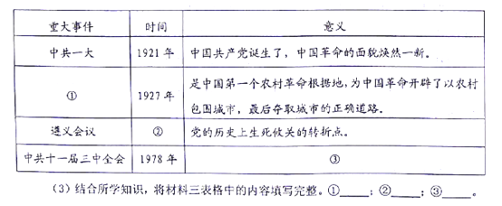
（4）综合上述材料并结合所学知识，你可以得到什么启示？
【答案】（1）马克思主义；十月革命是人类历史上第一次获得胜利的社会主义革命，诞生了世界上第一个社会主义国家；新经济政策。
（2）中共七大；邓小平。
（3）井冈山革命根据地；1935年；中共十一届三中全会是建国以来党的历史上具有深远意义的转折；它完成了党的思想路线、政治路线、组织路线的拨乱反正，是改革开放的开端，从此，中国历史进入社会主义现代化建设的新时期。
（4）科学的理论对实践具有重要的指导作用；马克思主义是科学理论，对世界历史和中国历史的发展产生了广泛而深刻的影响；马克思主义要同中国革命具体实际相结合，要坚持马克思主义，走社会主义道路等。
【解析】(1)依据材料一的“马克思给我们留下的最有价位，最其影响力的精神财富,就是以他名字命名的科学理论”可知材料一中的“科学理论”是指马克思主义。十月革命是人类历史上第一次获得胜利的社会主义革命，诞生了世界上第一个社会主义国家。因此，十月革命的胜利,使“社会主义从理论变为现实，打破了资本主义一统天下的世界格局”。1921年，在列宁的领导下，苏俄实行新经济政策，允许多种经济并存，大力发展商品经济。
（2）材料二中“第一次飞跃的理论成果”指的是毛泽东思想。结合所学知识可知，中国共产党第七次全国代表大会，把毛泽东思想确立为党的指导思想。第二次飞跃的理论成果是建设有中国特色社会主义理论，他的创立者是邓小平。
(3)结合所学知识可知，1927年，秋收起义进行到最艰难的时候，由于城市里敌人力量过于强大，毛泽东等领导人决定放弃攻打中心城市长沙的计划，转向敌人力量相对薄弱的农村进军，建立了井冈山革命根据地。1935年1月，党中央在遵义召开政治局扩大会议，遵义会议确立了以毛泽东为核心的党中央的正确领导，成立了以毛泽东、周恩来、王稼祥为成员的三人指挥小组来负责红军的军事行动，这次会议挽救了党，挽救了红军，挽救了革命，是党的历史上生死攸关的转折点。1978年召开的中共十一届三中全会是建国以来党的历史上具有深远意义的转折，它完成了党的思想路线、政治路线和组织路线的按乱反正，是改革开放的开端，从此，中国历史进入社会主义现代化建设的新时期。
(4) 马克思主义指导了国际社会主义运动。毛泽东思想指导了中国革命，邓小平理论指导了中国经济建设。由此可见，科学的理论对实践具有重要的指导作用；马克思主义是科学理论，对世界历史和中国历史的发展产生了广泛而深刻的影响；马克思主义要同中国革命具体实际相结合；要坚持马克思主义，走社会主义道路等。
24. 近代以来，英国和法国完成资产阶级革命后，加紧了殖民侵略，并在世界格局的演变中扮演了不同的角色。阅读下列材料，回答问题。
材料一：1649年1月30日，伦敦的清晨阴冷昏暗，…众目睽暌之下剑子手手起斧落，砍下了国王的头颅…，…标志着十七世纪发生在英国的资产阶级革命达到了高湖，革命改变了英国也改变了世界。
——纪录片《世界历史》解说词
（1）结合所学知识回答，材料一中的“国王”是谁？为什么说“革命改变了英国也改变了世界”？
材料二：1789年7月14日，巴黎民众以死仿近百人的代价，攻占了象征国王统治的巴士底狱，由此引发了全国城乡的暴动，法国大革命开始了……制刂宪会议通过了《》宣告了人权、法治、自由、分权、平等和保护私有财产权等基本原则。
——教育部编写、人民教育出版社出版《初中历史》
（2）材料二横线处应填写什么文件？该文件反映了哪一阶级的革命要求？
材料三：
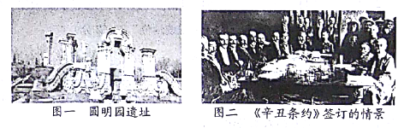
（3）观察材料三中的两幅图片，图一与英法发动的哪一侵略战争有关？图二《辛丑条约》的签订对中国的社会性质造成了什么影响？
材料四：
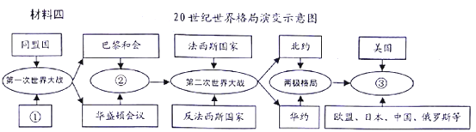
（4）阅读材料四并结合所学知识，在空白处填写恰当的内容。①（军事组织）②（体系）；③（格局）。第二次世界大战全面爆发前，以英法为代表的西方大国为了自身的利益对法西斯国家采取了什么政策？
【答案】（1）查理一世，英国资产阶级革命推翻了封建君主专制，为发展资本主义扫清了道路，推动了世界历史进程。
（2）《人权宣言》，资产阶级。
（3）第二次鸦片战争，中国完全沦为半殖民地半封建社会。
（4）①协约国，②凡尔赛-华盛顿体系，③一超多强。绥靖政策。
【解析】(1)依据材料一的“1649年1月30日,伦敦的清晨阴冷昏暗......众目晓暌之下刽子手手起斧落,砍下了国王的头... ...标志着十七世纪发生在英国的资产阶级革命达到了高潮”结合所学知识可知，材料一中的“国王”是查理一世。因为英国资产阶级革命推翻了封建君主专制，为发展资本主义扫清了道路，推动了世界历史进程。所以，“革命改变了英国也改变了世界”。
(2)依据材料二的“1789年7月14 日，巴黎民众以死伤近百人的代价，攻占了象征国王统治的巴士底狱，由此引发了全国城乡的暴动，法国大革命开始了”结合所学知识可知，法国大革命爆发后，制宪会议通过了《人权宣言》。从材料二的“宣告了人权，法治、自由、分权、平等和保护私有财产权等基本原则”可以看出《人权宣言》反映了资产阶级的革命要求。
(3)结合所学知识可知，图一是圆明园的残垣断壁。第二次鸦片战争中，英法联军从天津一路烧杀攻入北京，闯进圆明园。这里富丽堂皇的建筑和琳琅满目的珍宝让侵略者惊呆了。他们争先恐后掠夺珍宝。抢不走的东西就砸碎。为掩人耳目，他们又放火焚烧。八国联军侵华战争和《辛丑条约》的签订，使清政府完全成为帝国主义统治中国的工具，中国完全沦为半殖民地半封建社会。
(4)结合所学知识可知，第一次世界大战前，形成了三国同盟和三国协约两大军事集团。故①填协约国(三国协约)。一战结束后，帝国主义国家通过召开巴黎和会和华盛顿会议，建立了一战后的国际格局：凡尔赛——华盛顿体系。故②填“凡尔赛一华盛顿体系”；随着东欧剧变、苏联解体，美苏对立的两极格局不复存在，暂时形成了“一超多强”的局面，世界政治格局朝着多极化方向发展。欧盟、俄罗斯、日本、中国、国家和国家联盟的力量不断增强，成为牵制美国称霸世界、促进世界政治格局多极化的重要力量。故③填“一超多强”(多极化趋势)。第二次世界大战全面爆发前，以英法为代表的西方大国为了自身的利益对法西斯国家采取了绥靖政策，助长了法西斯的侵略气焰。
点睛：解答第一问的关键是正确识记英国资产阶级革命的经过和意义。解答第二问的关键是正确识记《人权宣言》的内容，认识《人权宣言》反映了资产阶级的革命要求。解答第三问的关键是认识第二次鸦片战争英法联军火烧圆明园的史实和《辛丑条约》的影响。解答第四问的关键是熟悉20世纪世界格局的演变过程，识记一战前的两大军事集团的名称，一战后形成的世界格局的名称，世界格局的多极化趋势和绥靖政策的推行。

